高级操作系统

实 验 报 告

实验名称： 实验2：进程调度与切换分析

一、实验目的和内容
（一）实验目的
- 掌握Linux操作系统进程调度的工作原理，深入理解CFS（完全公平调度器）的机制。
- 通过编写多进程程序并主动触发调度行为，分析进程切换、中断处理、系统调用等核心机制。
- 提升内核调试技术，熟练使用GDB跟踪内核事件（如进程切换、中断处理、缺页异常等）。
- 学习标注时序图的关键控制点，建立对操作系统上下文切换和资源管理的直观认知。
（二）实验内容
本实验通过多进程协作输出ABC字符的相对简单场景和内核调试呈现操作系统的调度行为和底层机制，为后续复杂系统行为分析奠定基础，具体内容如下。
程序开发​
编写应用程序abc.c，创建3个进程（父进程与两个子进程），每个进程分别循环输出字母A、B、C。每次输出字符后，通过系统调用sched_yield()主动放弃CPU，触发进程调度。父进程需使用waitpid()等待子进程结束后退出，避免僵尸进程。
内核调试与时序分析​
在QEMU虚拟机中调试Linux内核，设置断点跟踪以下关键事件：
  - schedule函数入口和出口。
  - 进程切换（__switch_to函数入口和退出，参数next_p指向新进程控制块）。
  - 中断处理（时钟中断入口smp_apic_timer_interrupt，其他中断入口do_IRQ，退出点ret_from_intr）。
  - 缺页异常（do_page_fault函数入口）。
  - 系统调用（do_fast_syscall_32入口，系统调用号由regs->orig_ax记录，退出点prepare_exit_to_usermode）。
  - CFS运行队列操作（enqueue_task_fair和dequeue_task_fair函数调用）。
  - 用户态与内核态切换（prepare_exit_to_usermode函数调用）。
  - 设置重新调度标志（set_tsk_need_resched函数调用）。
绘制进程运行时序图，覆盖至少两个字母的输出周期，标注上述所有控制点信息。
时序图中需有以下信息：
- 调度开始（原因：主动放弃CPU或时间片耗尽）及结束时刻。
- 进程切换的开始（__switch_to调用）与恢复（切换到新进程上下文）。
- 中断处理开始（如时钟中断）和结束（restore_all准备返回用户态）。
- 系统调用的开始（如write的系统调用号）和结束（prepare_exit_to_usermode）。
- 缺页异常的触发和结束时间。
- CFS运行队列中节点的增删操作（enqueue_task_fair/dequeue_task_fair）。
- 从内核态返回用户态的准备阶段（prepare_exit_to_usermode）。
- 设置“需要重新调度”标志（TIF_NEED_RESCHED）的时刻。
- 用户态与内核态的区间划分，以及当前运行的进程上下文。

二、操作方法与实验步骤
在本实验中为了操作方便，通过mobaxterm终端通过SSH协议来连接到实验所用虚拟环境来进行操作，鉴于本实验涉及较多断点设置和上百次断点触发，将编写一个完整的GDB脚本来进行自动化调试，随后根据调试结果绘制时序图。具体操作和实验步骤如下：
基础准备阶段与实验一类似。接下来要完成程序的编写和在qemu虚拟机中的验证。
​1. 程序编写与实验环境配置​
（1）​多进程程序实现​
编写应用程序abc.c，创建3个进程（父进程及两个子进程），每个进程通过fork()生成。
各进程分别循环输出字母’A’、’B’、’C’，每次输出后调用sched_yield()主动触发调度。
父进程使用waitpid()等待子进程结束，确保资源回收。
（2）​编译与功能验证​
使用gcc -static -g -m32命令生成带调试信息的32位可执行文件abc，确保兼容实验环境。
在Ubuntu中执行32位可执行文件abc第一次测试程序，验证输出ABC字符序列，大部分交替出现（如A B C A B C...）。​
（3）​QEMU虚拟机配置​
按照实验指南中的要求，将_install.tgz解压至/home/nudt目录，构建虚拟机根文件系统，接下来将编译后的abc可执行文件拷贝至虚拟机根文件系统的_install/tmp/目录，随后执行mkrooTs.sh脚本重新打包根文件系统，生成rooTs.img.gz映像文件。接下来便可在qemu虚拟机的./tmp目录中找到编译后的可执行文件abc并，再次进行验证测试其有效。​
按照实验一中的操作启动QEMU虚拟机，开启调试端口，通过GDB远程连接至虚拟机调试端口（localhost:1234），准备内核级调试。

- ​自动化调试流程设计​与GDB脚本编写
由于本实验需要进行非常详细的进程调度跟踪，需要设置相当多的断点并进行相应设置，流程较为复杂。故在本实验中花费较长时间进行了自动化调试流程设计​与GDB脚本编写。此部分具体内容如下：
首先查看abc可执行文件程序入口地址。
按照实验指南，在abc所在目录下使用objdump -dlx abc | grep "\.text" -A1命令查看​abc可执行文件，检索对应字段。在得知程序入口地址后（本实验为080482b0）便可在gdb调试中添加abc.c中的函数名等调试符号。查看结果如下：
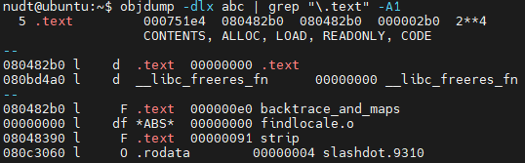
注：在本实验中最终未采用实验指南中创建软连接的做法，因为实验发现采用创建软链接的方式无法用脚本写入应用程序符号。
接下来​设计自动化调试流程编写GDB脚本分阶段执行。​
编写GDB脚本abc.gdb，实现远程调试的断点自动配置与日志记录：

阶段1: 内核断点配置
define setup_kernel_breaks
# 关键函数断点（调度、切换、中断、系统调用等）
break process_32.c:318
commands
printf "[SWITCH] Next PID:%d\n", next_p->pid
bt
continue
end

break do_fast_syscall_32
commands
printf "[SYSCALL] NR:%d\n", (int)((struct pt_regs*)regs)->orig_ax
continue
end

break enqueue_task_fair
commands
printf "[ENQUEUE] PID:%d Name:%s\n", p->pid, p->comm
printf "CFS Queue Info:\n"
printf "Root: PID=%d vruntime=%lu\n",
((struct task_struct*)((void*)lx_per_cpu("runqueues").cfs.tasks_timeline.rb_node - 0x4c))->pid, \
((struct task_struct*)((void*)lx_per_cpu("runqueues").cfs.tasks_timeline.rb_node - 0x4c))->se.vruntime
printf "Leftmost: PID=%d vruntime=%lu\n",
((struct task_struct*)((void*)lx_per_cpu("runqueues").cfs.rb_leftmost - 0x4c))->pid, \
((struct task_struct*)((void*)lx_per_cpu("runqueues").cfs.rb_leftmost - 0x4c))->se.vruntime
continue
end

break dequeue_task_fair
commands
printf "[DEQUEUE] PID:%d Name:%s\n", p->pid, p->comm
printf "CFS Queue Info:\n"
printf "Leftmost: PID=%d vruntime=%lu\n",
((struct task_struct*)((void*)lx_per_cpu("runqueues").cfs.rb_leftmost - 0x4c))->pid, \
((struct task_struct*)((void*)lx_per_cpu("runqueues").cfs.rb_leftmost - 0x4c))->se.vruntime
printf "Root: PID=%d vruntime=%lu\n",
((struct task_struct*)((void*)lx_per_cpu("runqueues").cfs.tasks_timeline.rb_node - 0x4c))->pid, \
((struct task_struct*)((void*)lx_per_cpu("runqueues").cfs.tasks_timeline.rb_node - 0x4c))->se.vruntime
continue
end
...
end
内核断点初始化​​：
在此部分设置内核关键函数断点，包括进程调度（__schedule）、进程切换（__switch_to）、中断处理（smp_apic_timer_interrupt）、系统调用（do_fast_syscall_32），CFS队列操作（enqueue_task_fair/dequeue_task_fair）等，即除update_curr之外的全部内核断点。在报告中仅举例较为典型的部分，完整内容详见abc5_7.gdb文件和timeline.log日志文件。
在内核断点配置setup_kernel_breaks定义中将设置除update_curr之外的全部内核断点，并对关键断点的断点命令进行设置。
例如进程切换（__switch_to），在__switch_to函数末尾（process_32.c:318）设置断点，打印下一个将要切换进程的PID（next_p->pid），并且自动调用bt backtrace命令捕获进程切换恢复时的上下文信息，通过堆栈回溯确认切换路径和函数调用的层级。
系统调用（do_fast_syscall_32）断点触发时将打印系统调用号。通过系统调用号可查询进行的系统调用。
CFS队列操作断点触发时记录进程入队/出队事件，打印加入或离开队列进程的进程号，并打印进程红黑树的相关信息，以及当前的最左节点和根节点。 在enqueue_task_fair和dequeue_task_fair断点中，通过$lx_per_cpu("runqueues")获取运行队列信息，解析红黑树节点关联的进程控制块（PCB）。记录队列根节点（tasks_timeline.rb_node）和最左节点（rb_leftmost）的PID及vruntime，分析调度决策依据。

阶段2:应用程序符号加载与主工作流
define main_flow
setup_kernel_breaks # 初始化断点
disable # 初始禁用所有断点
add-symbol-file /home/nudt/abc 0x080482b0 # 加载应用符号
break abc.c:main # 设置应用入口断点
continue # 触发main断点
enable # 启用所有内核断点
continue # 进入主调试循环
end
应用程序调试配置​​：
首先使用此前定义的setup_kernel_breaks命令初始化所有内核断点(将断点打入)，接下来初始禁用所有内核断点（disable命令），仅在main触发后启用，避免早期内核初始化阶段频繁触发导致程序无法启动。
通过add-symbol-file命令将应用程序符号加载记载进入GDB，需要使用objdump获取.text起始段地址（0x080482b0），这样可以确保调试符号与代码地址对齐，保证断点的有效。在main函数入口设置断点，暂停程序启动流程，在main触发后自动启用此前所有内核断点。
当main函数断点触发后，启用所有内核断点，开始跟踪调度、中断等事件。
​ update_curr断点需在main触发后手动添加，以防断点不触发。

阶段3: 事件处理与日志记录 ：
事件处理部分如下：
define hook-stop
# 输出当前进程状态
printf "[Breaked]\n"
printf "Now process pid=%d, comm=%s, mm=%p\n", $lx_current().pid, $lx_current().comm, $lx_current().mm
printf "TIF_NEED_RESCHED=%d\n", $lx_thread_info($lx_current()).flags & (1 << 3) ? 1 : 0
printf "vruntime=%lu\n", $lx_current().se.vruntime
printf "Running processes: %d\n", $lx_per_cpu("runqueues").nr_running
# 判断是否为应用程序main函数断点
if $bpnum == 18 #
printf "[USER] Hit main()\n"
stop # 暂停以手动操作（如添加update_curr断点）
else
printf "[KERNEL] Breakpoint\n"
continue # 继续执行
end
end
定义hook-stop使得当任意断点触发时执行相应命令，进行断点触发的事件处理，其将自动化记录以下信息：
​当前的进程状态信息​：包括当前进程PID，comm字段值和mm字段值
​当前的进程调度信息​：包括当前的TIF_NEED_RESCHED标志位和当前进程的vruntime值。
调度队列状态​：当前CPU上运行的进程数等。
hook-stop也将进行条件判断如下：
当$bpnum == 18​：即触发断点为main函数断点时，触发main函数断点暂停机制​：（在本实验中断点编号为18）时暂停，以手动添加update_curr断点。
如果为内核断点将输出"[KERNEL] Breakpoint" 表明内核断点触发并继续。
日志记录部分如下：
# 日志初始化
define init_logging
set pagination off # 禁用分页（避免日志被截断）
set logging file timeline.log # 日志文件名
set logging overwrite on # 覆盖旧日志
set logging on # 开始记录
end
启动日志记录​：​将在timeline.log中记录所有断点输出与hook-stop信息，用于时序图绘制。set logging overwrite on​：确保每次实验生成全新日志。
程序入口如下：
# 主入口
target remote localhost:1234
init_logging # 初始化日志
main_flow # 执行主流程
最后是GDB脚本的入口。脚本执行主命令部分如上。首先连接到qemu虚拟机，随后启动日志记录。最后开启此前定义的main_flow主工作流。
​
阶段4：调试执行与数据采集 ​
通过gdb -x abc5_7.gdb vmlinux命令，启动GDB并加载调试脚本，连接至QEMU虚拟机。随后QEMU虚拟机会根据脚本的设置自动完成内核启动并进入命令行界面。
进入/tmp目录，以./abc命令执行此前移入此目录的abc可执行文件，这会触发main断点，并自动启动其它全部内核断点。
当main函数断点触发后，手动添加update_curr断点 (gdb) break update_curr，并进行对应断点命令（bt）设置。
通过info breakpoints查看断点列表，确认update_curr断点已生效。
接下来只需continue继续执行程序即可。
程序运行期间，GDB自动捕获断点事件并记录日志，直至输出至少两个字符（如A A或AB）。
这样就是整个实验的基本流程。

三、实验结果与分析​
首先验证实验前期准备和所写abc.c程序符合要求。可见在qemu虚拟机的./tmp目录中的abc可执行文件可按照要求进行输出：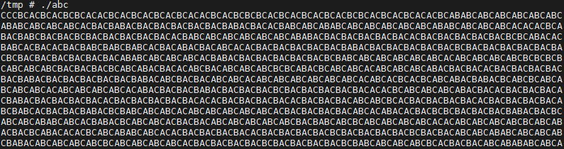
接下来通过gdb脚本连接到qemu虚拟机，其可自动完成内核启动：
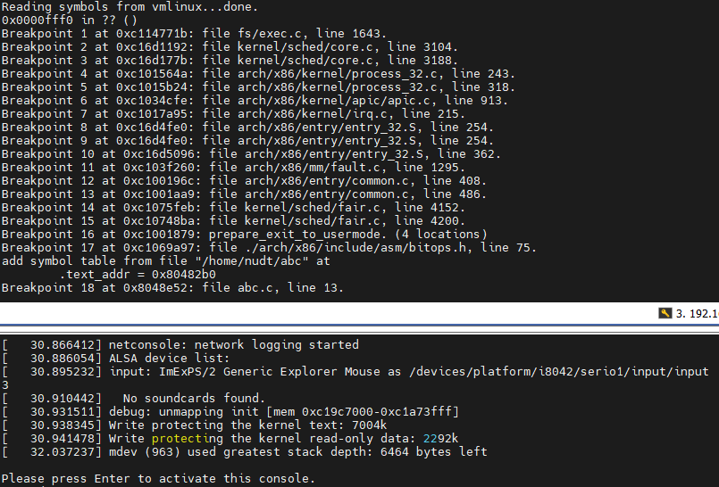

进入/tmp目录，执行abc可执行文件，并触发main函数断点：
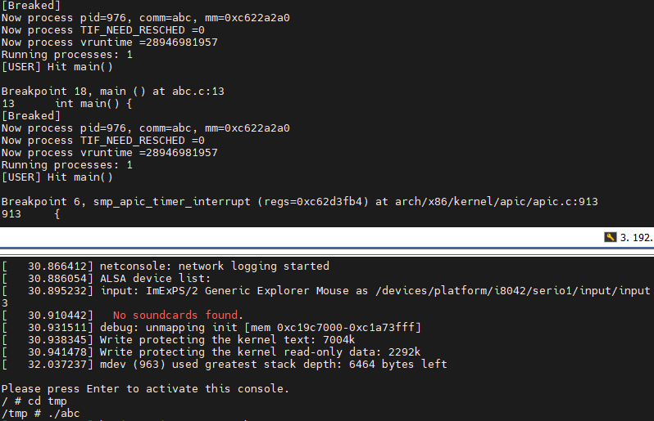
手动添加update_curr断点。并为其设置断点命令使其触发时自动执行bt，来溯源该程序的调用情况，以在绘制时序图时判断其是处于中断上下文还是进程上下文：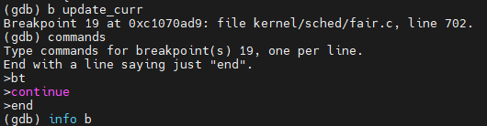

检查断点信息，所有内核断点均已设置完成，且均已启动（未完全展示，完整见timeline.log）：
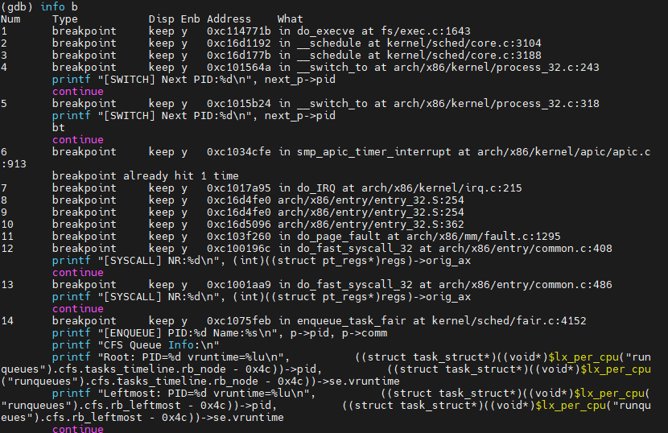
接下来一直执行continue命令，直到qemu界面中输出两个或以上字母即可：
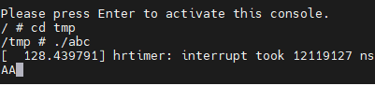
每一次输出查看一下info b，查看断点触发情况并可记录下出现字母的时刻。
接下来根据实验结果（见timeline.log）绘制详细时序图，标注相关信息。此部分见时序图。
​
四、问题与应对
- 初始阶段main函数断点无法通过脚本自动写入
在一开始按照实验指南设置软连接，尝试通过脚本添加abc可执行文件应用程序符号时发现无法添加，这也会导致工作流失效。
经过反复尝试后选择不再使用软连接方式，直接采用绝对路径来进行符号的添加，同时更改了脚本里的一些命令，这样成功添加了abc可执行文件应用程序符号和abc.c:main断点。
- hook-stop error
在一开始设置了hook-stop后触发断点时总会有hook-stop error
的问题。此时我试图在hook-stop中尝试输出了太多信息，而现在对gdb的命令还不够熟悉无法完成如此虽然看似模块化程度高，但难度超过我掌控的内容。
于是最终选择了简化脚本的编写，不再使用较高难度的函数输出，继续使用printf输出。并且把很多输出从hook-stop中挪到断点命令中。因为hook-stop有限级最高，一但有断点触发抢先于相应断点执行，先于输出断点信息前执行。一旦出现错误，后续的断点命令也没有办法再输出了，从而这样的验证是及其低效的。
把命令从hook-stop中挪到断点命令中去，只在hook-stop中保留最简单最通用不会错的输出，把特定的输出放到对应断点命令里，这样可读性强，同时也方便验证自己的命令设置是否正确。通过这种改变后几次尝试后便可使用设计好的gdb脚本来进行高效的调试了。
- update_curr断点
经过实验发现在main函数断点触发前添加update_curr断点会导致abc可执行程序输出字母时断点不触发。尚未明白具体机理，但更改添加顺序后可以顺利进行实验了。
- 时序图绘制
完成了调试，获取了相关信息后，由于断点设置较多，触发次数多，通过已知信息理清整个流程的时序，进而绘制好时序图也是一件很难的事情。对于我来说一开始不清楚如何判断一个时期或着说一个断点触发的时刻，是处于对应的进程上下文还是中断上下文。经过与老师沟通后继续通过bt命令查看调用情况初步掌握了判定方法。
同时本实验还需理清需要根据断点触发情况判断何时处于用户态与核心态。我对照着实例时序图进行了分析，但由于时间有限，最后只形成了以下判断方式，这包括：
Main函数断点触发时应当为用户态
进程切换后，若接下来是时钟中断或系统调用，中间会有一段用户态。
schedule结束/系统调用结束后，若接下来是下一个系统调用中间会有一段用户态。若接下来是内核线程调度ret_from_kernel_thread ()应该没有用户态。
restore_all_notrace ()断点触发即中断结束后，接下来是时钟中断或系统调用时，中间会有一段用户态。若接下来是进行调度，应该也有用户态。
系统调用之前可能会有一段用户态。
prepare_exit_to_usermode之后可能有用户态。
由于个人时间精力能力有限无法再进行找到更规范准确的判定方法，希望自己后面能够更认真的学习来提高这方面的能力。

五、体会与建议
实验设计很好，完成这个实验的过程帮助我对linux的进程调度，用户态与核心态的切换有了更为深入的了解，也提高了我使用gdb调试程序的熟练度。
对于建议而言：个人认为难度略大。

